1.0 Kos Program
Item | Kadar per m/s (RM) | Jumlah Keseluruhan (RM)
Penulisan Laporan Kajian (20 m/s) | 200.00 | 4,000.00
JUMLAH |  | 4,000.00

2.0 Data Sijil Cuti Sakit Yang Di Berikan Kepada Warga Mpc Pada Tahun 2021
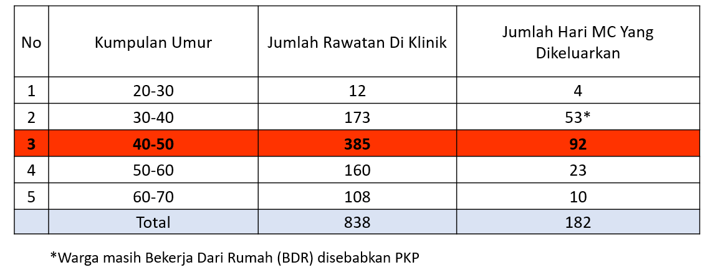

3.0 Diagnosis Paling Kerap Dilaporkan Untuk Warga 40-50 Tahun Pada Tahun 2021
